附件：
“完美校园”使用手册

一、“完美校园”下载注册流程
1.下载“完美校园”方式
- 扫二维码下载
- http：//www.17wanxiao.com
- 手机应用商店搜索“完美校园”进行下载。
2.手机号码注册
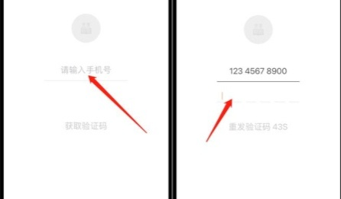
3.输入学校名称
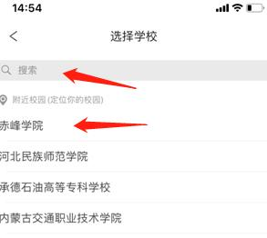
4.校园卡身份认证
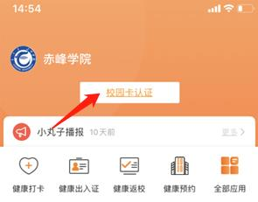

5.填写信息完成电子校园卡
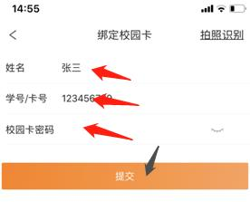
温馨提示：1）校园卡密码为身份证后6位，X使用0代替。
2）点击“提交”后报错，请工作时间拨打8300556
进行手机号备案。备案后方可提交成功。
6.完成身份认证
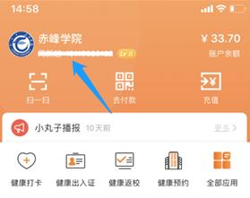
二、电子身份识别系统
使用“扫一扫”在出入口处进行扫码出入。

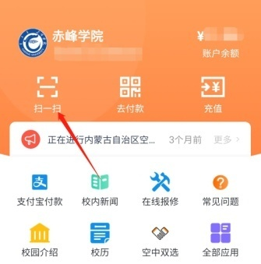
三、电子消费
第一次注册登陆点击“去付款”选项输入消费密码，默认密码为身份证后六位，确认后显示支付二维码。

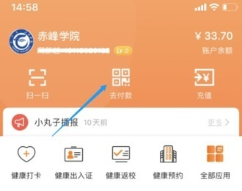
四、移动支付与转账
1.点击“充值”
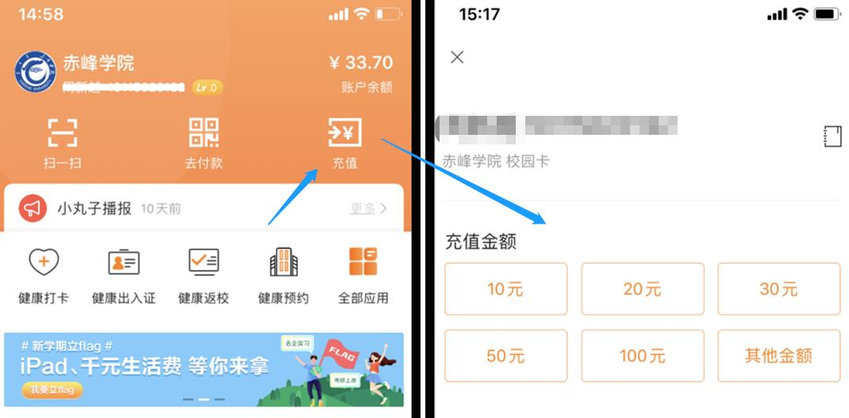
2.可使用多种形式进行充值
